Guía de Reforzamiento de Evaluación Formativa: Matemáticas 6°A-B

Nombre: | Curso: | Fecha:

Resuelve las adiciones y sustracciones con fracciones:

17 + 6 =
32 32
2 + 8 =
4 5
10 + 7 =
6 2
12 + 15 =
20 20
2 + 2 =
9 3
6 + 4 =
2 5

- Desarrolla las siguientes adiciones, sustracciones y multiplicaciones de números decimales.

32,632 + 162,06 =
229,1 • 2 =
163,7 - 48,41 =
52,23 • 2,6 =
213,18 + 56,5 =
414,2 - 46,75=
421,4 • 1,2 =

3,122 + 156,8 =
4,121 • 6 =
725,2 + 5,72 =
35,48 • 3,2 =
4,3 - 2,34 =
45,63 • 6,1 =


- Identifica los datos y la operación correspondiente para resolver los siguientes problemas matemáticos.

- La tía Erika compró 2,20 kilogramos de marraquetas y 3,54 kilogramos de hallullas.
¿Cuántos kilogramos de pan compró la tía Erika en total?

Datos | Operación | Respuesta


- El viernes cayeron 28,4 milímetros de agua de lluvia y el sábado, cayeron 18,8 milímetros.
¿Cuántos milímetros cayeron en total entre el viernes y sábado?

Datos | Operación | Respuesta

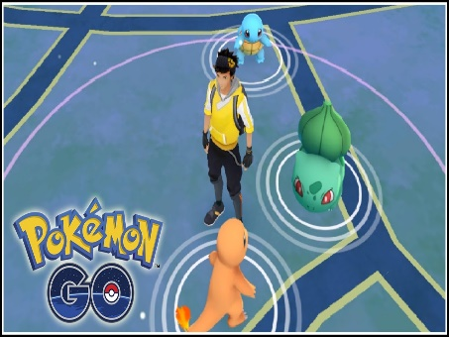
- Pedro y Manuel están juntos buscando pokemones. Pedro avanzó 1,65 metros y Manuel 1,30m para atrapar a un Pokémon.

¿Cuánto más avanzó Pedro para atrapar un Pokémon?

Datos | Operación | Respuesta


- La perrita de la profesora Lorena pesa 5,35kg. El veterinario dijo que deben llevarla a control en tres meses más y que, para esa fecha, deberá haber subido 0,30 kg por mes.
¿Cuánto debería pesar la perrita de la profesora Lorena en su próxima visita al veterinario?

Datos | Operación | Respuesta

